涉执房地产处置司法评估报告

项目名称：(2021)粤0608执4056号吴勇浪名下位于佛山市高明区荷城街道中山路218号二期地下车库57号小汽车位房地产市场价值评估
委 托 人：佛山市高明区人民法院
估价机构 ：广东浩宇房地产土地资产评估有限公司
注册房地产估价师 ：郑 敏（注册号：4420000164 ）
武守君（注册号：2319970029）
估价报告出具日期：2022年3月12日
估价报告编号：粤浩房复估字[2021]第S11-0015-1号

一、致委托方函
佛山市高明区人民法院：
根据(2021)粤0608执4056号《广东省佛山市高明区人民法院评估、核价委托合同书》的委托事项，本公司对贵院涉执房地产处置于价值时点的市场价值进行了评估。
估价目的：为人民法院确定财产处置价提供参考依据。
二、估价对象：佛山市高明区荷城街道中山路218号二期地下车库57号小汽车位，建筑面积27.31㎡，专有建筑面积：13.49㎡，用途：国有土地使用权/非住宅，权利性质：出让/市场化商品房，权利类型：国有建设用地使用权/房屋（构筑物）所有权
三、价值时点：2022年3月11日（现场勘查时间）
四、价值类型：市场价值
五、估价方法：比较法
六、估价结果：注册房地产估价师根据估价目的，遵循估价原则，按照估价工作程序，利用科学的估价方法，在认真分析现有资料的基础上，经过周密的计算，并结合估价经验和对影响房地产价格因素的分析、判断，在估价的假设和限制条件下，确定估价对象于价值时点的市场价值：
总价:人民币壹拾伍万元整（150,000.00元）
以上内容是估价机构和注册房地产估价师向估价委托人所做的关于估价情况和结果的正式陈述，要了解本估价项目的全面情况，必须认真阅读房地产估价报告全文。

广东浩宇房地产土地资产评估有限公司
法定代表人：郑敏
二〇二二年三月十二日

涉执房地产处置司法评估结果一览表
估价报告编号：粤浩房复估字[2021]第S11-0015-1号
权利人 | 不动产权证号 | 坐落 | 用途 | 权利性质 |  | 权利类型 | 建筑面积（㎡）
吴勇浪 | 10501077254 | 佛山市高明区荷城街道中山路218号二期地下车库57号小汽车位 | 城镇住宅用地/非住宅 | 出让/市场化商品房 |  | 国有建设用地使用权/房屋（构筑物）所有权 | 27.31
市场价值 |  |  | 单价(元/㎡) |  | 总价(元)
 |  |  | / |  |  | 150,000.00

估价机构：广东浩宇房地产土地资产评估有限公司
二〇二二年三月十二日

目 录

一、估价师声明 5
二、估价的假设和限制条件 6
三、房地产估价结果报告 6
（一）估价委托人 6
（二）估价机构 6
（三）估价目的 6
（四）价值时点 6
（五）价值类型 6
（六）估价对象 6
（七）估价依据 8
（八）估价原则 9
（九）估价方法 9
（十）估价结果 10
（十一）估价人员 10
（十二）估价作业日期 10
（十三）估价现场勘查期 10
四、关于评估报告使用的特别提示…………………………………………12
五、附件
（一）、估价对象实际查勘情况和相关照片 13
（二）、估价对象位置示意图（截图） 14
（三）、佛山市高明区人民法院司法委托评估委托书
（四）、《不动产权利登记信息》复印件 （1套）
（五）、可比实例位置图和外观照片（略）
（六）、专业帮助情况和相关专业意见（没有专业帮助）
（七）、估价机构营业执照复印件
（八）、估价资格证书复印件
（九）、注册房地产估价师估价资格证书复印件

二、估价师声明

对本报告我们特作如下郑重声明：
1.注册房地产估价师在估价报告中对事实的说明是真实和准确的，没有虚假记载、误导性陈述和重大遗漏；
2.本估价报告中的分析、意见和结论，是注册房地产估价师独立、客观、公正的专业分析、意见和结论，但受到估价报告中已说明的假设和限制条件的限制；
3.注册房地产估价师与本估价报告中的估价对象没有现实或潜在的利益，与估价委托人及估价利害关系人没有利害关系，也对估价对象、估价委托人及估价利害关系人没有偏见；
4.注册房地产估价师是按照有关房地产估价标准的规定进行估价工作，撰写估价报告。

三、估价的假设和限制条件

（一）一般假设
1.本报告所依据的估价对象的权属、面积、用途等资料进行了检查，在无理由怀疑其合法性、真实性、准确性和完整性，对其合法、真实、准确的合理假定；
2.本报告对房屋安全、环境污染等影响估价对象价值或价格的重大因素给予了关注，再无理由怀疑估价对象存在安全隐患且无相应专业机构鉴定、检查的情况下，对其安全的合理假定；
（二）未定事项假设（无）
（三）背离事实假设（无）
（四）不相一致假设（无）
（五）依据不足假设（无）
（六）估价报告使用限制
1.本报告的估价结果是估价对象在报告所列明之价值时点的价值，不能作为在其他时点的价值；
2.本估价报告仅适用于报告所列明之估价目的使用；
3.本估价报告及附件须同时完整使用方为有效，本公司不对仅使用报告中部分内容或不同时使用所可能导致的任何损失承担责任；
4.本估价报告使用期限应自估价报告出具之日起计算，根据估价目的和预计估价对象的市场价格变化程度确定，不宜超过一年；
5.本报告解释权属本公司所有，有关本估价报告的全部或部分内容不得传阅给除使用人以及估价行业管理部门以外的个人或机构，但人民法院网拍除外。

四、房地产估价结果报告

（一）委托人
名 称：佛山市高明区人民法院

（二）估价机构
1、评估机构全称：广东浩宇房地产土地资产评估有限公司
2、法定代表人：郑敏
3、资格等级：壹级
4、资格证书编号：粤房估备字壹1300007

（三）估价目的
为人民法院确定财产处置价提供参考依据

（四）价值时点
2022年3月11日（现场勘查时间）

（五）价值类型
1.价值名称：房地产市场价值。
2.价值定义或内涵
本报告估价结果是估价对象在维持现状前提，已最高最佳利用状况下，于估价日期的涉执房地产处置价即市场价值，估价前提采用被迫转让前提。
市场价值：是指估价对象在经适当营销后，有熟悉情况、谨慎行事且不受强迫的交易双方，以公平交易方式在价值时点自愿进行交易的金额。
- 估价对象
佛山市高明区荷城街道中山路218号二期地下车库57号小汽车位，建筑面积27.31㎡，专有建筑面积：13.49㎡，用途：城镇住宅用地/非住宅，权利性质：出让/市场化商品房，权利类型：国有建设用地使用权/房屋（构筑物）所有权。

1.实物状况描述与分析

估价对象位于佛山市高明区荷城街道中山路218号二期地下车库57号小汽车位，正常使用房地产。

2.权益状况描述与分析
估价对象 | 佛山市高明区荷城街道中山路218号二期地下车库57号小汽车位
权利人 | 吴勇浪 | 房屋用途 | 汽车位
建筑面积（㎡） | 27.31 | 专有建筑面积（㎡） | 13.49
结构 | 钢筋混 | 所在层数 | -1
房屋权属情况 | 单独所有 | 权利类型 | 国有建设用地使用权/房屋（构筑物）所有权

3、区位状况描述与分析
居住区状况 | 小区名称 | 中山广场 | 物业管理类型 | 封闭化管理
 | 绿化率 | 一般 | 建筑密度 | 较低
 | 停车位状况 | 地下停车位充足 | 居住人群 | 城镇居民
 | 出行便利程度 | 便利 | 噪音 | 一般
学校 | 高明区沧江中学附属小学、沛明实验小学、佛山市高明区第一中学、佛山市高明区第一中学附属小学、荷城中学
公共交通 | 中山广场 - 公交站途经公交车： 502路 504路短线 530路、区交通综合执法支队 - 公交站途经公交车： 502路 504路短线 530路、中港广场 - 公交站 途经公交车： 501路 502A路 503路 509路 523路 530路 535路 H590A路 佛505B路、永安新村 - 公交站途经公交车： 客运巴士、永安新村 - 公交站途经公交车： 客运巴士
公园 | 七星岗公园、飞马公园、交通公园、海滨公园
商场、市场 | 时代广场(文昌路店)、京柏城、物业广场、新金叶(沧江路店) ；成功广场兴华市场、东升市场(碧玉街)
金融服务 | 广发银行(佛山分行荷城支行)、广发银行24小时自助银行(佛山分行荷城支行)  、佛山农村商业银行24小时自助银行(高明中山支行)、佛山农村商业银行(高明中山支行)、中国邮政储蓄银行(佛山市高明支行)、中国邮政储蓄银行24小时自助银行(高明支行)等。
道路状况 | 中山路、沧江路等。
周边同类型物业 | 千彩花园、锦华花园、鸿福花园、君逸湾、名仕居、喜溢华府等。

（七）估价依据
1、法律法规依据
（1）《中华人民共和国物权法》；
（2）《中华人民共和国城市房地产管理法》；
（3）《中华人民共和国土地管理法》；
（4）《中华人民共和国城市规划法》；
（5）《城市房地产转让管理规定》（建设部令第96号）；
（6）国家标准《房地产估价规范》（GB/T50291-2015）和《房地产估价基本术语标准》GB/T50899-2013;
（7）关于印发《涉执房地产处置司法评估指导意见（试行）》的通知（中房学〔2021〕37号）
（8）《人民法院委托评估专业技术评审工作规范》（法办〔2019〕364号）；
（9）《人民法院委托评估工作规范》法办〔2018〕273号
（10）《最高人民法院关于人民法院确定财产处置参考价若干问题的规定》法释〔2018〕15号。
2、委托方提供的相关权属资料复印件及其他有关资料复印件
（1）佛山市高明区人民法院委托评估书复印件；
（2）房屋权属资料复印件（1套）；
3、估价机构和估价人员掌握和搜集的有关资料
（1）估价人员市场调查所得的转让、租赁案例等交易资料；
（2）估价机构掌握和估价人员实地勘查资料；
（3）本公司收集的房地产市场信息、基准地价、建筑工程造价信息等资料。

（八）估价原则
拍卖评估房地产市场价值应遵循下列原则：
1.独立、客观、公正原则，要求房地产估价机构和注册房地产估价师站在中立的立场上评估出对各方估价利害关系人都是公平合理的价值或价格。
2.遵循合法原则，要求估价结果是在依法判定的估价对象状况下的价值或价格。
3.遵循最高最佳利用原则，要求估价结果是在估价对象最高最佳利用状况下的价值或价格。
4.遵循替代原则，要求估价结果不得无理偏离类似房地产在同等条件下的价值或价格。
5.遵循价值日期原则，要求估价结果是在由估价目的决定的某个特定日期的价值或价格。

（九）估价方法
估价对象为房地产，同一供求圈内同类房地产销售、转让交易比较频繁，宜采用比较法，通过比较法确定估价对象的公开市场价值。
比较法，是将估价对象房地产与在价值时点近期已发生了交易的类似房地产进行比较对照，对这些类似房地产的已知价格做适当调整，以此推算估价对象客观合理价格的估价方法。比较法基本公式：评估对象价格＝可比实例成交价格×交易情况修正系数×市场状况调整系数×房地产状况修正系数

（十）估价结果
估价人员根据估价目的，遵循估价原则，按照估价程序，在认真分析现有资料的基础上，采用科学的估价方法，经过周密准确的测算，并结合估价经验及对影响房地产价格因素的分析、判断，确定估价对象于价值时点土地使用权国有出让条件下的市场价值：
总价:人民币壹拾伍万元整（150,000.00元）（详见估价结果一览表）。

（十一）参加估价的注册房地产估价师
姓名 | 注册号 | 签名 | 签名日期
郑敏 | 4420000164 |  | 年 月 日
武守君 | 2319970029 |  | 年 月 日

（十二）估价现场勘查日期
2022年3月11日

（十三）估价作业日期
本次估价的作业日期为2021年11月23日至2022年3月12日

广东浩宇房地产土地资产评估有限公司
二〇二二年三月十二日

五、关于评估报告使用的特别提示

评估报告和评估结果使用的特别提示：
（一）应当按照法律规定和评估报告载明的用途、使用人、使用期限等使用范围使用评估报告。否则，房地产估价机构和注册房地产估价师依法不承担责任；
（二）评估结果仅为人民法院确定财产处置参考价服务，不是评估对象处置可实现的成交价格，也不应当被视为对评估对象处置成交价格的保证；
（三）财产拍卖或者变卖之日与价值时点不一致，可能导致评估结果对应的评估对象状况、房地产市场状况、欠缴税费状况等与财产拍卖或者变卖时的相应状况不一致，发生明显变化的，评估结果应当进行相应调整后才可使用；
（四）在评估报告使用期限或者评估结果有效期内，评估报告或者评估结果未使用之前，如果评估对象状况或者房地产市场状况发生明显变化的，评估结果应当进行相应调整后才可使用；
（五）当事人、利害关系人收到评估报告后五日内可对评估报告的参照标准、计算方法或者评估结果等向人民法院提出书面异议；当事人、利害关系人对评估机构作出的说明仍有异议的，可以提请人民法院委托评估行业组织进行专业技术评审。

附件一：估价对象房地产实物照片
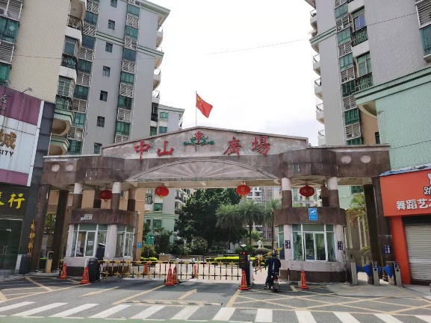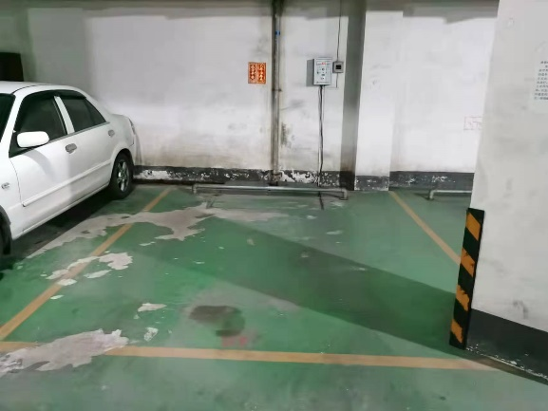
照片一：估价对象小区门口状况 照片二：估价对象状况
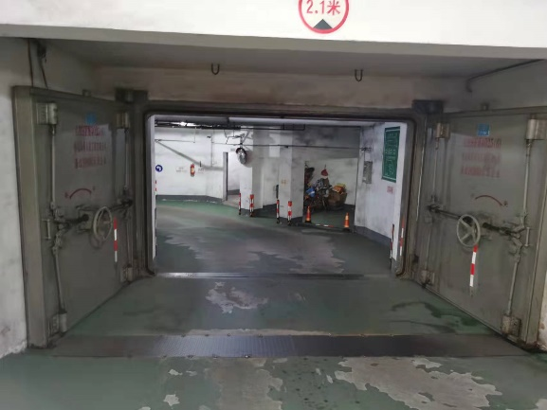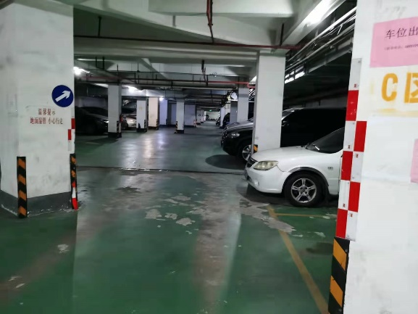
照片三：地下车库环境状况 照片四：地下车库环境状况
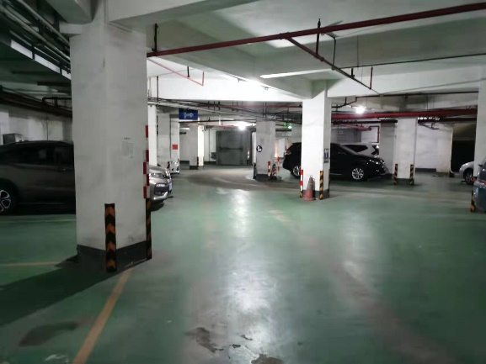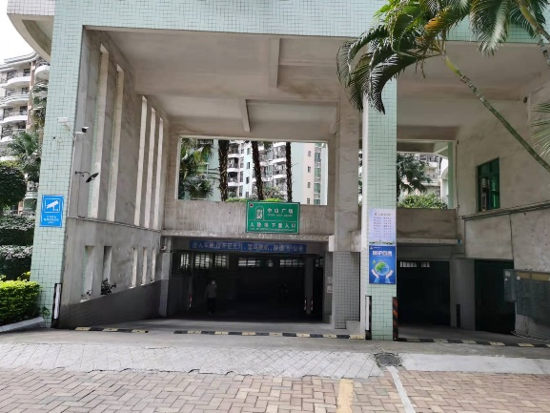
照片五：车库环境状况 照片六：地下入口状况

权利人：吴勇浪
不动产权证号：10501077254
估价对象：佛山市高明区荷城街道中山路218号二期地下车库57号小汽车

附件二：估价对象位置示意图(截图)

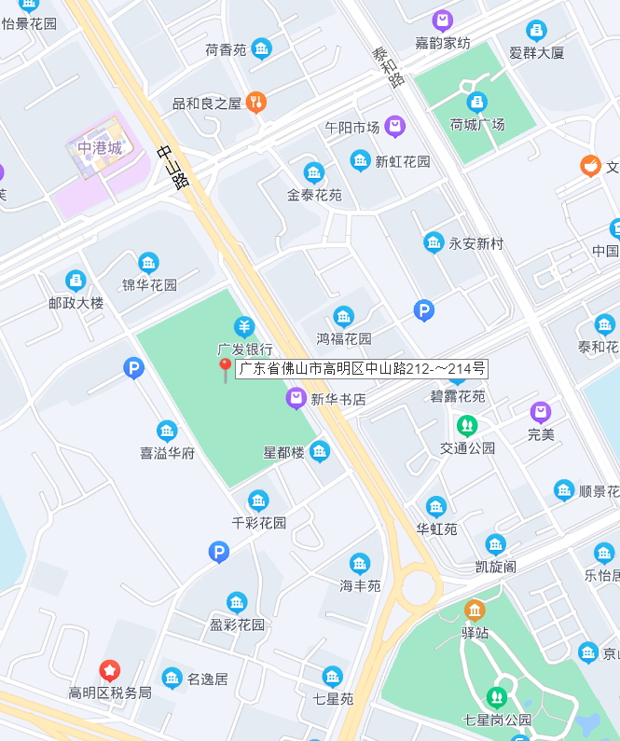

权利人：吴勇浪
不动产权证号：10501077254
估价对象：佛山市高明区荷城街道中山路218号二期地下车库57号小汽车位

